需求规格说明书



**小组负责人：**吴庆顺 - 201912172014282

**小组成员 ：**郭梦利 - 201912172014278

李璐璐 - 201912172014280

聂茜茜 - 201912172014281

袁 玥 - 201912172014283

姚恩广 - 201912172014291

李宜飞 - 201912172014293

目录

1 引言 1

1.1 目的 1

1.2 范围 1

1.3 定义、首字母缩写和缩略语 1

1.4 参考文献 1

1.5 文档组织 2

2 总体描述 3

2.1产品前景 3

2.2 产品功能 4

2.3 用户特征 5

2.4 约束 5

2.5 假设与依赖 6

3 详细需求描述 6

3.1 对外接口需求 6

3.2 功能需求 8

3.3 性能需求 23

3.4 约束 24

3.5 质量属性 24

3.6 其他需求 25

1 引言

1.1 目的

本文档描述了车辆出行一体化智能服务管理平台的功能需求，非功能需求以及外部约束等内容。开发小组的软件系统实现以及验证等工作都以此文档作为依据。该文档详尽说明了这一软件产品的需求和规格，这些规格说明是进行设计的基础，也是编写测试用例和进行系统测试的主要依据。同时，该文档也是用户确定软件功能需求的主要依据。除特殊说明之外，本文档所包含的需求均为高优先需求。

1.2 范围

车辆出行一体化智能服务管理平台是为车主、停车场管理人员和车辆服务点管理人员开发的服务平台，开发的目标是帮助三类用户进行日常的服务整合。通过该系统，用户可以查询停车场和车辆服务场所的基本信息和使用情况，对其之后的车辆服务选择提供参考。该系统分别为车主（查看服务信息、查看各人信息、查询停车和车辆服务、位置导航）、停车场管理员（费用勘误、评论回复、停车场基本信息管理）、车辆服务点管理员（客服咨询、评论回复、服务区基本信息管理）三类对象提供相应的在线服务。

通过出行车辆一体化系统的应用，期望提高相关停车和车辆服务使用的效率，减少人工检查的花费，不仅为车主减少选择停车和车辆服务的花费，也为停车场和车辆服务点提供资源分配的参考，实现三方利益的最大化。

1.3 定义、首字母缩写和缩略语

无

1.4 参考文献

1） 郭霖. 第一行代码[M]. 人民邮电出版社:郭霖, 2014. 69-307

2） IEEE 标准

3） 骆斌.软件工程与计算（卷二）——软件开发的技术基础[M].机械工业出版社:骆斌，2016.82-118，403-410

4） 运动场地管理系统用例文档 V1.0

5） Karl E. Wiegers 著, 软件需求. 清华大学出版社，2004

6） Dean Leffingwell 等著，软件需求管理——统一方法. 机械工业出版社.2002

7） Soren Lauesen 著, 软件需求. 电子工业出版社，2002

8） Ian Sommerville 著，需求工程. 机械工业出版社，2003

1.5 文档组织

1）智能出行车辆一体化服务管理系统需求规格说明书余下内容包含以下内容：

1.产品前景

2.产品功能

1.总体描述 3.用户特征

4.约束

5.假设与依赖

1.用户界面

2.硬件接口

1.对外接口需求

2.功能需求 3.软件接口

3.性能需求 4.通信接口

2.详细需求描述

4..约束

5.质量属性

6.其他需求

3.附录

4.索引

2）软件需求规格说明书采用的是[IEEE830-1998]模板，主要通过系统特性的角度分别介绍智能出行车辆一体化服务管理平台所包含的各类功能需求，性能需求等一系列内容，通过[IEEE830-1998]模板组织安排内容，详细地通过总体描述，详细需求描述等方面介绍软件需求规格说明书包含的内容。

2 总体描述

2.1产品前景

1） 背景与机遇

现有的地图软件能够提供一定程度的停车场定位服务，但是无法提供停车场内部更精确的车位信息，而我们设计的系统整合了地图定位提供的导航服务和停车场管理处的车位实时信息，相比现有系统的服务，能够节省车主在停车场内部寻找车位的时间，避免导航到停车场却发现已满的情况。另外，目前的地图软件没有一个整合车辆服务点的平台，用户只能查找到服务点后电话联系商家或到现场咨询，浪费时间，通过这个系统能在线上完成查询-预约-导航的整个流程，节省时间成本。对于商家来说，能够在线上完成车辆服务的预约管理，合理分配服务资源。出行车辆一体化系统就是为了满足上述需求而开发的系统，他包含一个数据集中服务器和若干个移动客户端，数据服务器用于将所有的用户数据集中便于维护和管理，用户则通过客户端完成相关的服务，客户端和服务端采用 TCP/IP 协议实时通信的方式完成数据的交换和维护。

2） 业务需求

BR1:在系统使用 5 个月后，能够处理 95%以上的正常查询操作并且将错误率降低至 1%.

BR2:在软件使用 3 个月以后，出行车辆一体化的运营成本降低 30%

范围：人力成本与软件维护成本。

度量：检查一个月内维护人员工资以及软件服务器维护所需费用成本。

BR3:使用系统两个月后，团队工作效率提高，纠错速度提高。

最好情况：提高 15%。

最可能情况：提高 10%。

最坏情况：提高 5%。

范围：系统日志。

度量：注册用户进行活动筹备的筹备时间和任务完成情况。

BR4:使用系统一个月后，由误删导致的文档丢失数量减少

最好情况：减少 80%。

最可能情况：减少 75%。

最坏情况：减少 70%。

范围：用户反馈。

度量：一个月内注册由于误删导致的用户文件丢失比例。

2.2 产品功能

SF1: 帮助车主查看停车场信息

SF2: 帮助车主查看车辆服务点信息

SF3: 帮助车主查看个人信息

SF4: 帮助车主查询停车场服务信息

SF5: 帮助车主进行位置导航

SF6: 帮助车主进行费用结算

SF7: 帮助车主查看停车场信息

SF8: 帮助车主查看车辆服务点信息

SF9: 帮助车主查看个人信息

SF10: 帮助车主查询停车场服务信息

SF11: 帮助车主反馈停车场信息

SF12: 帮助车主反馈车辆服务点信息

SF13: 帮助车主反馈个人信息

SF14: 帮助停车场管理员修改停车场服务信息

SF15: 帮助停车场管理员修改进行费用勘误

SF16: 帮助停车场管理员进行评论回复

SF17: 帮助车辆服务区管理员进行客服咨询

SF18: 帮助车辆服务区管理员修改车辆服务区信息

SF19: 帮助车辆服务区管理员进行评论回复

2.3 用户特征

|  |  |
| --- | --- |
| 车主 | 主要的用户群体，期望数量为 1 万左右，需要掌握基本的智能手机操作，对计算机相关的知识掌握没有要求，能够根据 app 的提示进行操作，同时系统对于这类用户的相关操作具有一定的容错性。 |
| 停车场管理员 | 每一个停车场有 1-2 名管理员，掌握一定的计算机相关的知识和技能，具备管理整个平台系统以及同用户进行业务交互的能力，能够处理一般的用户要求，具有较强的学习和工作能力，对系统平台的业务项目能够快速学习上手，并对日常可能出现的问题进行简单的维护或详尽描述的错误报告。 |
| 车辆服务点人员 | 每一个车辆服务点有 1-2 个车辆服务点管理员，对计算机相关的知识和技能的了解和掌握一般，只需要熟练掌握系统各类功能的操作运用，能够及时接收指派信息并合理执行，保证整个平台系统稳定运行。 |

2.4 约束

CON1:系统将运行在 windows 操作系统上。

CON2:系统使用 Web 界面或是图形界面而是使用 app 手机应用界面。

CON3:项目要使用持续集成方法进行开发。

CON4:在开发中，开发者要提交软件需求规格说明文档，设计描述文档和测试报告。

CON5:系统客户端运行在android端手机上或者是window电脑端两种硬件设施上。

CON6:系统服务端运行在 linux 服务器上。

CON7:高阶语言要求为 Java 高级编程语言开发。

CON8:软件开发符合软件信号握手协议与硬件握手协议，函数 SetXModem 允许用户使能或者禁止用户使用两个控制字符 XON 和 OXFF。这些字符在通信中由接收方发

送，使发送方暂停。

CON9:单日系统访问量不能超过 30000，否则系统可能会发生错误。

CON10:本系统数据库的开发遵循第三范式。

CON11:系统开发方式为瀑布模型。

2.5 假设与依赖

AE1: 进行停车场信息修改时，停车场管理员只能对自身所在停车场进行修改操作。

AE2: 进行车辆服务区信息修改时，车辆服务区管理员只能对自身所在车辆服务区进行修改操作。

AE3: 每日访问系统的人数稳定，不会出现 1s 内访问系统的人数超过 900 人的情

况。

AE4: 由于数据库更新需要一定时间，同一个用户两次修改需要间隔 30 秒以上。

AE5:本系统在连接互联网后能够正常使用，网络通信采用 TCP/IP 网络通信协议。

AE6:数据均存在云端数据库中采用 ADO 进行数据库相关操作。

3 详细需求描述

3.1 对外接口需求

3.1.1 用户界面

UI1 登录界面：

UI1.1：登录界面支持登录、注册功能

UI1.2：登录时支持记住密码功能

UI2 车主界面：车主界面包含预约信息查询、取车导航、车位预约三个功能选项

UI2.1：点击“预约信息”，可转入预约信息界面，可查看自己的车位预约信息，同时可选择取预约

UI2.2：点击“取车”，可转入取车导航界面，提供定位导航到具体车位的服务

UI2.3：点击“预约车位”，可转入车位预约界面，提供相关信息的查询

UI2.3.1：在车位预约界面，可选择其他服务预约

具体界面见下图：

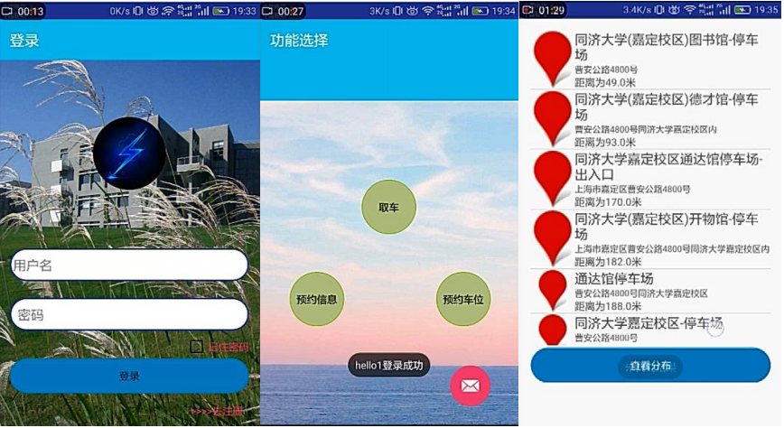

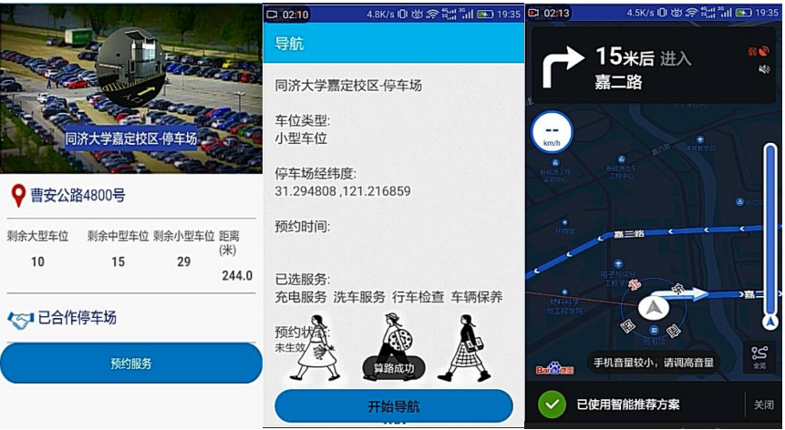

3.1.2 硬件接口

软件支持绝大多数基于 Android 系统或是 Windows 系统的硬件设备。

3.1.3 软件接口

数据库：采用 MySQL 数据库管理本系统的用户数据，服务器必须安装并配置

MYSQL 数据库作为必要软件。

服务器：采用 tomcat 作为 web 服务器，服务器必须安装并配置 tomcat 作为必要软件。

操作系统：开发系统为 Windows 10 。

工具：主要使用 Android Studio 开发。

3.1.4 通信接口

CI1：客户端与服务器之间使用基于 Java 的 RMI 方式进行通信。

CI2: TCP/IP 网络通信握手协议

3.2 功能需求

下图为车辆出行一体化智能服务管理平台的用例图，主要包含三类用户一共 15 项功能需求。

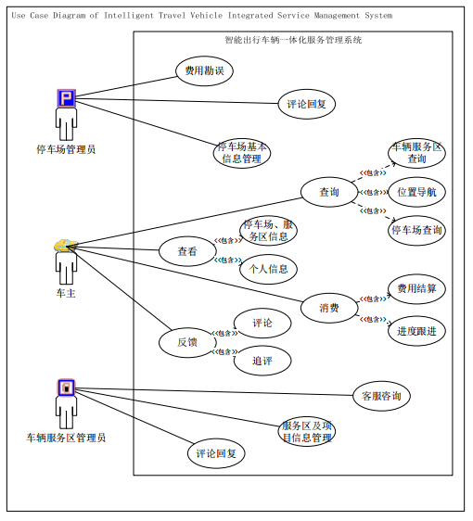

车辆出行一体化智能服务管理平台用例图

下图为车辆出行一体化智能服务管理平台车主部分总概念类图：

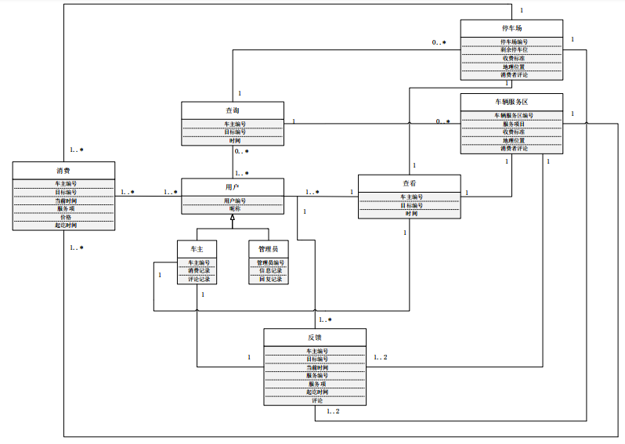

车辆出行一体化智能服务管理平台总概念类图

3.2.1 车主查询

1) 特性描述

车主登入后查询在线的停车场或车辆服务区，或是利用导航查询其位置。

优先级=高（1 级）

1. 刺激/响应序列

刺激：车主选择查询入网的停车场、车辆服务区或它们的位置

响应：系统显示在线目标标识及相对位置

刺激：车主选择某一标识进行导航

响应：系统显示导航的推荐路径

刺激：车主重新输入查询目标

响应：系统重新显示输入界面

3) 相关功能需求

|  |  |
| --- | --- |
| Query. input  Query. input. navigation  Query. Input. back | 车主通过点触输入查询目标的相关信息，系统给入网目标信息，参见 Query. output  车主选择某一目标进行导航，系统给出导航信息，系统响应参见 Query. output  车主选择返回，系统返回查询界面 |
| Query. output | 系统显示出查询结果 |

4) 概念类图-UC1

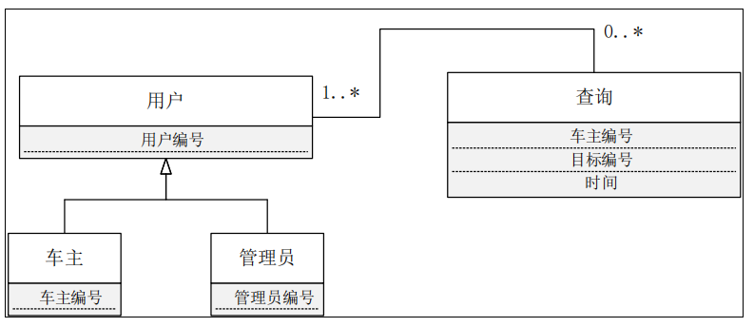

3.2.2 车主查看

1) 特性描述

车主可以查看个人信息，也在查询到停车场或车辆服务区后查看某一具体目标的详细信息

优先级=高（1 级）/中（2 级）

2) 刺激/响应序列

刺激：车主查看个人信息，包括注册信息、消费信息、评论信息等

响应：系统显示本账号的详细信息

刺激：车主在查询之后查看某一停车场或车辆服务区信息

响应：系统显示指定目标的详细信息

3) 相关功能需求

|  |  |
| --- | --- |
| Check. Input  Check. Input. personal  Check. Input. aim | 车主查看个人信息，系统返回参见 Check. Output.personal  车主查看个人信息，系统返回参见 Check. Output. aim |
| Check. Output. personal  Check. Output. aim | 系统显示本账号详细信息，包括注册信息、消费信息、评论信息等  系统显示停车场或车辆服务区信息，例如停车位剩余量、车辆服务项目信息 |

4) 概念类图

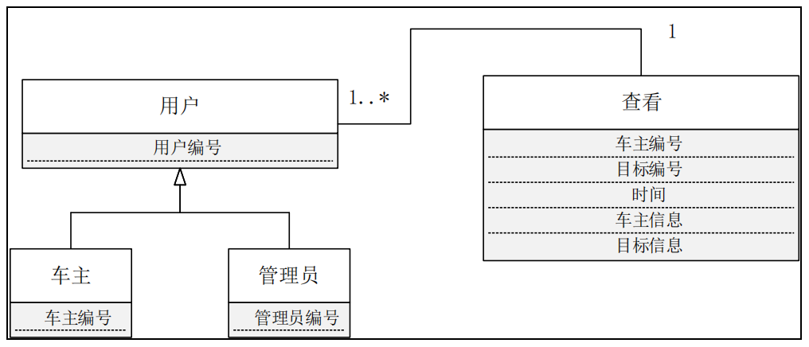

3.2.3 车主消费

1) 特性描述

车主在决定停车或者接受车辆服务区服务项目时，进行费用结算和进度跟进这两项操作。具体的次序有区别，停车时是先进行进度跟进（计时），再进行费用结算；接受车辆服务区服务项目时是先进性费用结算，再进行进度跟进（导入项目起讫时间等）

优先级=低（3 级）

2) 刺激/响应序列

刺激：车主选择接受某一停车场的停车服务

响应：系统显示相关收费标准及押金等

刺激：车主同意停车场收费标准，并支付押金

响应：系统后台暂存用户信息，到达后开始计时

刺激：车主结束停车服务

响应：系统根据停车时间结算总费用，引导完成交易

刺激：车主选择接受某一车辆服务区的相关服务项目

响应：系统统计所有项目并计算总费用

刺激：车主应答订单，并进行支付

响应：系统将被支付的服务项目导入到个人信息和车辆服务区数据库中

刺激：车主退出当前操作

响应：系统退回到上一步操作界面

3) 相关功能需求

|  |  |
| --- | --- |
| Consume. Choice  Consume. Choice. Park. Start  Consume. Choice. Park. Agree  Consume. Choice. Park. Disagree | 车主选择停车场停车服务，系统响应参见 Consume. Output. Park. Start  车主同意收费，系统响应参见 Consume. Output. Park. Agree  车主不同意收费，系统响应参见 Consume. Output. Back |
| Consume. Choice. Serve. Start  Consume. Choice. Serve. Agree  Consume. Choice. Serve. Disagree | 车主选择车辆服务区服务，系统响应参见 Consume. Output. Serve. Start  车主同意收费，系统响应参见 Consume. Output. Serve. Agree  车主不同意收费，系统响应参见 Consume. Output. Back |
| Consume. Output. Park. Start  Consume. Output. Park. Agree  Consume. Output. Serve. Start  Consume. Output. Serve. Agree  Consume. Output. Back | 系统显示收费标准  系统暂存用户信息，导航到达目的地后开始计时  系统统计所有项目并计算总费用  系统将被支付的服务项目导入到个人信息和车辆服务区数据库中  系统退回到上一步操作界面 |

4) 概念类图

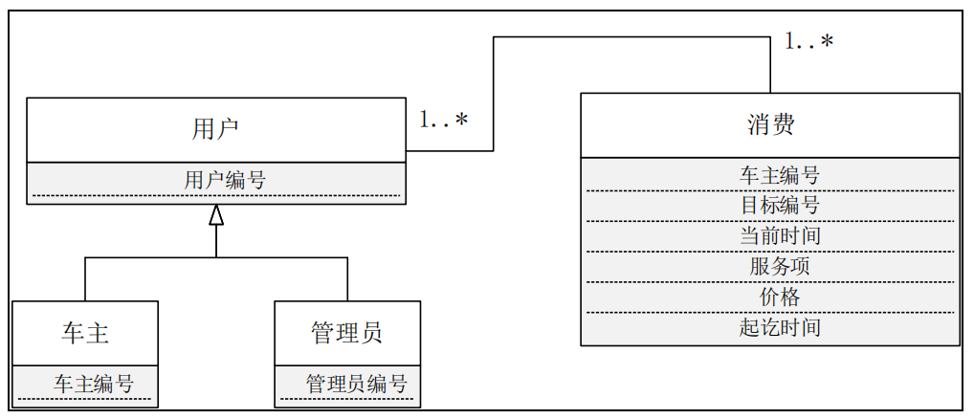

3.2.4 车主反馈

1) 特性描述

在双方完成了所有指定的交易项目后，车主可以进行评论和追评的反馈

优先级=低+（4 级）

2) 刺激/响应序列

刺激：车主对已完成未评论的服务进行评论

响应：系统将相关评论导入停车场或服务区信息中

刺激：车主对已完成已首次评论的服务进行追评

响应：系统将追加的评论导入到首次评论下

刺激：车主退出当前操作

响应：系统退回到上一步操作界面

3) 相关功能需求

|  |  |
| --- | --- |
| Comment. Input  Comment. Input. first  Comment. Input. second  Comment. Input. cancel | 车主对已完成未评论的服务进行评论，系统响应参见Comment. Output. first  车主对已完成已首次评论的服务追加评论，系统响应参见Comment. Output. second  车主取消当前操作 |
| Comment. Output. first  Comment. Output.second  Comment. Output. Back | 系统将相关评论导入停车场或服务区信息中  系统将追加的评论导入到首次评论下  系统退回到上一步操作界面 |

4) 概念类图

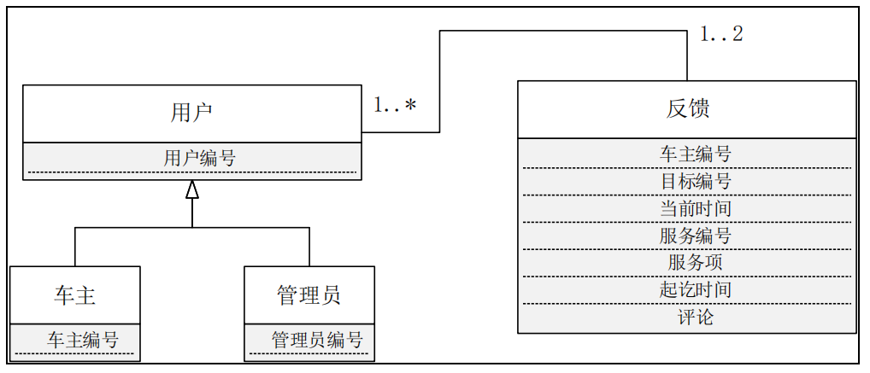

针对部分较复杂的用例给出顺序图，以及以整个系统为主体给出状态图。

其中比较复杂的用例，比如车主停车场消费，其顺序图为：

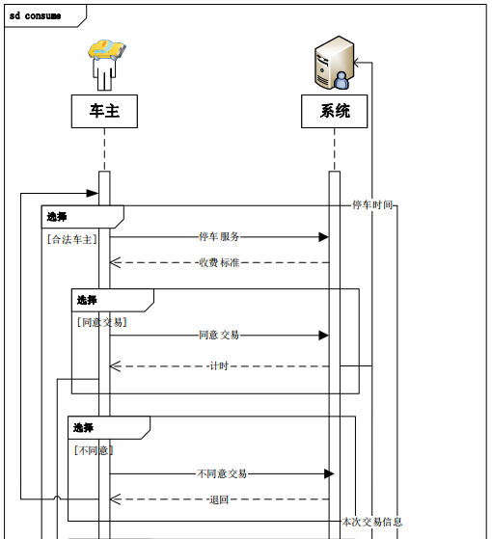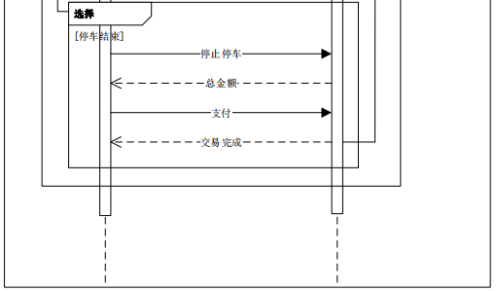

然后是建立状态图，状态图的主体是整个系统

状态转移图：

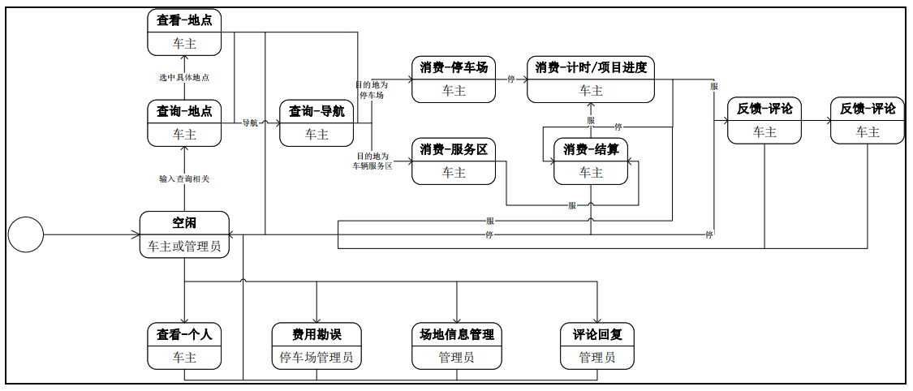

3.2.5 维护停车场运行状态信息

1) 特性描述

包括对停车场目前的运行状态进行检测并及时合理地纠正错误，保证用户在使

用本平台系统时查看到的停车场信息准确无误，例如停车位置是否仍有空缺，收费标准如何等等

优先级=高（1 级）

2) 刺激/响应序列

刺激：停车场管理员查看和更改停车场状态信息

响应：平台系统赋予停车场管理员查看和更改停车场运行状态信息的权限

3) 相关功能需求

|  |  |
| --- | --- |
| Status information.view | 停车场管理员在以管理员权限登陆本平台系统后，能够随时查看当前停车场运行的状态，包括停车位的满与缺，以及各个位置所停放车辆的信息以及停车服务项目和时间，以便于调度其他车辆的停入和预约停车服务。 |
| Status information.alterRefresh | 停车场管理员拥有更改停车场状态信息的权限，并且平台系统给予管理员的操作权力应包括状态信息的刷新功能以及停车时间即将到期的位置提醒服务，保证管理员所查看的信息即时性和准确性。 |

4) 概念类图

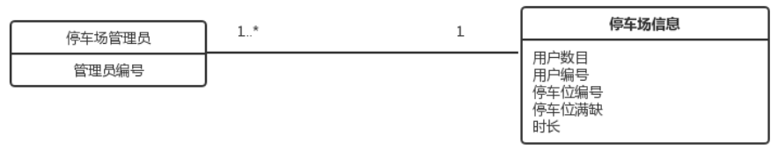

3.2.6 用户及车辆信息记录

1) 特性描述

对进入停车场进行车辆停放服务的用户及其车辆进行信息登陆，对于预约用户进行身份和车牌号码等核对，对首次在此停车场服务的用户，在征求用户许可的条件下，记录身份信息，尊重用户的隐私要求，允许隐匿部分信息，对长期用户进行信息的维护和更新。在识别困难或出现错误的特殊情况下应及时提供人工服务解决困难避免问题堆积对系统造成的延误以及对停车场服务信誉的负面评价。

优先级=高（1 级）

2) 刺激/响应序列

刺激：记录用户以及车辆信息

响应：在征求到用户许可的前提下，以数据库的形式，记载用户和车辆的信息，并保持更新和维护。

3) 相关功能需求

|  |  |
| --- | --- |
| Permission.solicit  Information.record | 对用户的信息记载需要征求其许可，合理保证用户隐私，记录关键必要的信息。 |
| Identity.check | 对新老用户的判断，对预约服务的身份核对。注意智能服务与人工服务合理结合，保证系统运转通畅。 |

4) 概念类图

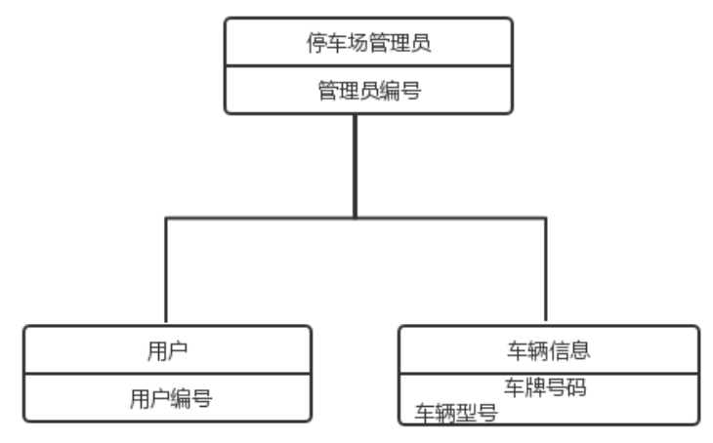

3.2.7 停车计时

1) 特性描述

系统对车辆停放时间进行记录。

优先级=高（1 级）

2) 刺激/响应序列

刺激：记录车辆停放时间

响应：记录时间，注意核对车辆是否确实停放在本场所内，判别用户是否为场所内常驻用户。

3) 相关功能需求

|  |  |
| --- | --- |
| Parking.check | 核对车辆确在场所内停放，避免出现服务错误 |
| Property.judge | 目前停车场多为长期用户和临时停车用户并存情况，注意判断用户属性，长期用户与临时用户收费标准和方式不同，例如长期用户存在以年月为单位的租用服务，以及购买车位永久使用权的情况。 |

4) 概念类图

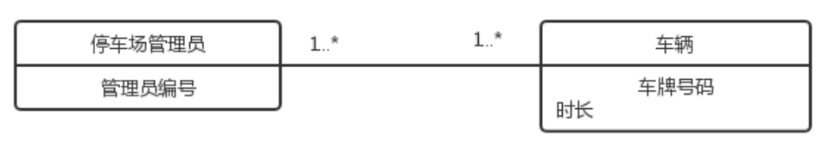

3.2.8 停车费用结算

1) 特性描述

基于停车计时进行费用结算，与计时功能类似，对于不同属性和行为的用户收费规则和方式不同，因而需要考虑和判别用户的属性，如以年月为单位进行租用服务的用户，购买了车位使用权的用户以及注册车辆，又如临时停放的用户，预约停车服务的用户等等。

优先级=高（1 级）

2) 刺激/响应序列

刺激：对停车用户进行费用结算

响应：判断清楚用户属性后根据收费规则进行结算。

3) 相关功能需求

|  |  |
| --- | --- |
| Property.judge | 用户属性判断 |
| Cost.settlement | 费用结算 |

4) 概念类图

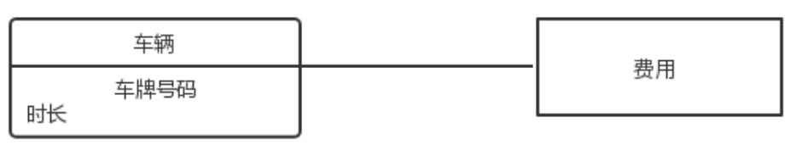

3.2.9 收集用户评价

1）特性描述

服务结束后对用户进行服务评价请求，并允许用户在服务评价后进行追评，目的在于对用户服务体验和意见的收集，使得系统形成反思机制，在不断结合实际用户评价后进行自我提升。

优先级=高（1 级）

2）刺激/响应序列

刺激：收集用户评价

响应：服务结束后请求用户给与评价，充分收集用户给出的评价和意见，对系统后续服务质量再提高提供支持和数据基础。

3）相关功能需求

|  |  |
| --- | --- |
| Evaluation.request | 服务评价请求 |
| Evaluation.collect | 收集记录评价及追评提供给管理分析人员 |

1. 概念类图



3.2.10 维护车辆服务区运行状态信息

1）特性描述

包括对车辆服务区目前的运行状态进行检测并及时合理地纠正错误，保证用户在使用本平台系统时查看到的停车场信息准确无误，例如对于车辆服务区的服务项目的介绍以及服务项目的增减情况等

优先级=高（1 级）

2）刺激/响应序列

刺激：车辆服务区管理员查看和更改停车场状态信息

响应：平台系统赋予车辆服务区管理员查看和更改停车场运行状态信息的权限

3）相关功能需求

|  |  |
| --- | --- |
| Status information.view | 车辆服务区管理员以管理员权限登陆到系统内，能够随时查看各服务项目具体的实施时间和情况，服务项目增减情况等， |
| Status information.alterRefresh | 管理员查看信息应当具有即时性和准确性，数据应具有刷新功能。 |

4）概念类图

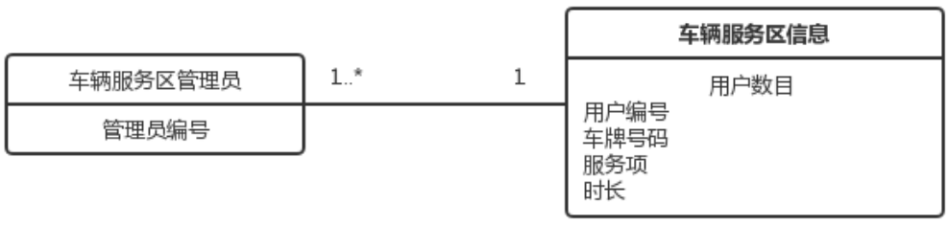

3.2.11 用户及车辆信息记录

1）特性描述

对进行车辆服务的用户进行信息登记

优先级=高（1 级）

2）刺激/响应序列

刺激：记录用户和车辆信息

响应：登记用户信息，核查服务项目，做好进入服务区实施具体服务项目的准备

3）相关功能需求

|  |  |
| --- | --- |
| Permission.solicit  Information.record | 登记用户信息 |
| Project.check | 核对服务项目 |

4）概念类图

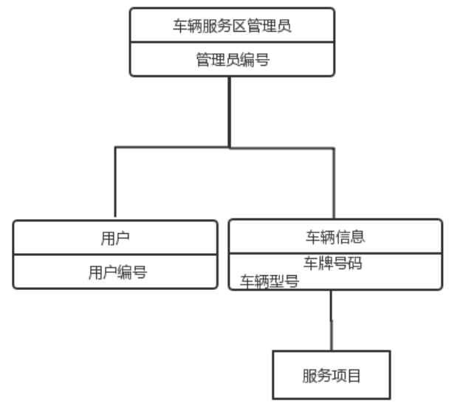

3.2.12 服务项目追踪

1）特性描述

与停车服务计时不同，车辆保养等服务项目的具体内容更丰富，需要对服务项目的具体实施，以及服务过程中可能存在的服务项目增减进行追踪

优先级=高（1 级）

2）刺激/响应序列

刺激：追踪服务项目

响应：反馈服务项目具体实施和数目增减

3）相关功能需求

|  |  |
| --- | --- |
| Project.regulation | 追踪服务项目增减 |
| Project.implement | 追踪服务项目实施 |

4）概念类图

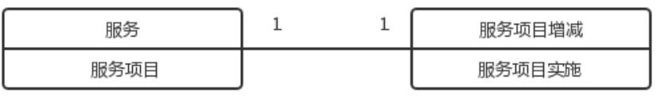

3.2.13 费用结算

1）特性描述

基于服务项目追踪结果，对用户进行服务费用的结算，注意结算结果及具体条目明示以及服务项目收费准则的更迭和数目增减

优先级=高（1 级）

2）刺激/响应序列

刺激：给出服务结束后的具体费用

响应：依据项目追踪结果和收费信息可能变化后的准确结果，给定费用结算，明细公示。

3）相关功能需求

|  |  |
| --- | --- |
| Charge.standard | 查询确定费用规则，明确服务追踪结果 |
| Calculation.results | 给出结算结果，明细公示 |

4）概念类图

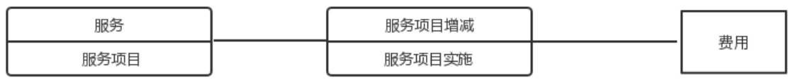

3.2.14 收集用户评价

1）特性描述

服务结束后对用户进行服务评价请求，并允许用户在服务评价后进行追评，目的在于对用户服务体验和意见的收集，使得系统形成反思机制，在不断结合实际用户评价后进行自我提升。

优先级=高（1 级）

2）刺激/响应序列

刺激：收集用户评价

响应：服务结束后请求用户给与评价，充分收集用户给出的评价和意见，对系统后续服务质量再提高提供支持和数据基础。

1. 相关功能需求

|  |  |
| --- | --- |
| Evaluation.request | 服务评价请求 |
| Evaluation.collect | 收集记录评价及追评提供给管理分析人员 |

4）概念类图



3.3 性能需求

3.3.1 软件访问需求

考虑到实际应用的范围，系统支持同时最多 2000 人访问。

3.3.2 软件响应时间需求

对于用户的任何操作，系统在 5 秒内给出成功或失败的返回信息。

网络未响应时，系统在连接断开的 5 秒内重新连接，3 次失败后给出网络连接失败的提示。

3.3.3 软件的存储需求

软件服务器支持存储嘉定区 5 个月内所有查询记录存储。

云端服务器支持暂存 2 个月内浏览记录和使用记录。

3.3.4 软件的易用性

Usability1：

操作完成的时候有提示信息：例如进行删除操作的时候会提示是否进行删除。

Usability2：

支持没有较多智能手机使用经验的用户能够快速掌握本 APP的使用方式。

Usability3： 软件所有选项都是明确的，不存在歧义项。

Usability4： 软件界面布局通俗易懂，用户可清楚地进行各项操作。

Usability5： 软件界面字体大小颜色等设置科学合理，用户可在正常使用手机的状态下看清楚。

Usability6： 使用系统 3 个月后，系统管理员每日处理软件错误数量降至 2 个以下。

3.3.5 软件的数据需求

1） 数据定义

DR1：系统需要存储的数据实体参见功能需求部分。

DR2：系统需要存储 3 个月内所有的查询和使用记录。

2） 默认数据

默认存储嘉定区所有已登记的服务点和停车场。

默认两次查询时间需间隔超过 1 秒钟。

3.3.6 软件的服务器需求

由于可能出现并发用户数或单一时间对应用服务器的请求次数多的情况，采用多 Tomcat 分压部署方式设置服务器。

3.3.7 软件的数据库设计需求

由于数据库所记录信息量较大，表数量、表结构、单表数据量达到较大量级，数据库采用读写分离的设计方式。

3.4 约束

IC1：系统在网络上分布为一个服务器和多个客户端。

IC2：开发过程中需要使用虚拟机进行研发测试。

IC3：前端技术采用 Reactnative 框架。

3.5 质量属性

3.5.1 可靠性

Reliablity1： 客户端与服务器进行通信时，若网络出现故障，软件不能出现故障。

Reliablity1.1： 客户端应该检测到故障，并尝试重新连接到服务器 3 次，每次15 秒。

Reliablity1.1.1： 重新连接后，客户端能继续之前的工作。

Reliablity1.1.2： 重新连接失败，客户端 5 分钟之后再次尝试重新连接。

Reliablity1.1.2.1： 再次重新连接失败后，客户端发出错误提示。

Reliablity1.1.2.2： 重新连接后，客户端能继续之前的工作。

3.5.2 安全性

Safety1：系统只允许经过验证和授权的用户登录使用。

Satety2：系统按照身份认证结果给与登录用户访问管理权限：车主用户和停车场管理人员和车辆服务点管理人员权限参见功能需求。

Safety3：系统中有 3~5 名管理员，每名管理员都可进行系统的管理操作。

Safety4：系统可同时支持 2000 人次的访问。

3.5.3 可维护性

Modifiability1：车主更新了个人信息时，系统要在 5 秒内给出反馈信息。

Modifiability2：管理员发布了新的停车场场所和车辆服务点信息时，系统要在 5秒内给出反馈信息。

Modifiability3：车主发起了查询请求时，系统要在 5 秒内返回结果。

Modifiability4：停车场管理人员修改了停车场信息时，系统要在 1 分钟内完成信息的修改。

Modifiability5：有新的用户认证请求时，系统要在 3 分钟内完成身份认定。

3.6 其他需求

3.6.1 安装需求：

Install1：安装系统时，要初始化地图、停车场和车辆服务点标注情况，完成和其他相关系统的对接。

Install2：系统投入使用时，要对管理员进行一周的使用培训，对车主、停车场管理员和车辆服务点人员发布使用说明。

Install3：安装管理员 PC 客户端最少需要 100MB 的可用空间，手机客户端最少需要 100MB 的可用空间。

Install4：初次登录时，需要进行身份认证。